11-12 ianuarie 2025
RAPORT DE ZI

Date de conectare FTP
HOST: 91.195.151.146
USERNAME: transgaz
PASSWORD: s3cur1zat

În scopul unei mai bune colaborări, vă rugăm să ne semnalaţi eventualele neplăceri şi să ne oferiţi sugestii pe care le consideraţi necesare creşterii calităţii serviciului de monitorizare.

1.Ştiri şi emisiuni din domeniul gazelor

Calificativ:  NEUTRU | Situație tot mai gravă în Transnistria | B1 - 20:25/23:31  11 ianuarie
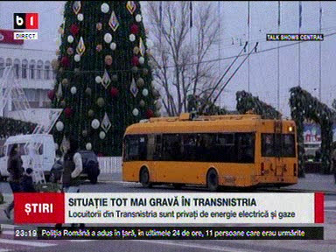 | Suspendarea tranzitului de gaze rusești prin Ucraina dar și reuzul autorităților transnistreene de a primi ajutor din partea Chișinăului și a Uniunii Europene,, afundă regiunea separatistă într-o criză energetică catastrofală care se transformă într-o criză umanitară, populația fiind privată de lumină și căldură. Guvernul Moldovei acuză Moscova că se folosește de această situație pentru a sabota alegerile parlamentare din republică ce vor avea loc în acest an.

Calificativ:  NEUTRU | Subvențiile pentru centrale pe gaz, interzise | B1 - 23:38  11 ianuarie
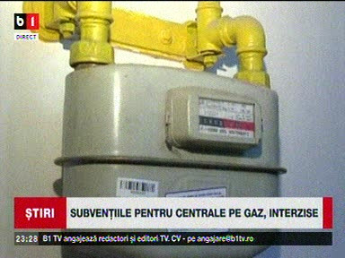 | Guvernul României interzice subvenționarea instalării centralelor de apartament care se bazează pe combustibili fosili. Prin acest lucru țara noastră se aliniază normelor Uniunii Europene privind reducerea amprentei de carbon și trecerii la energia regenerabilă. Aplicarea aceste directive europene a fost amânată de autorități dar intră în vigoare începând cu 1 ianuarie a acestui an. Astfel vor dispărea scutirile de taxe sau împrumuturile pentru eficiență energetică pentru cei care doresc centrale care funcționează pe gaz.

2. Știri și emisiuni din domeniul energiei

Calificativ:  NEUTRU | Reorganizarea vine cu tăieri de posturi | Digi24 - 19:08  1min 18s  11 ianuarie
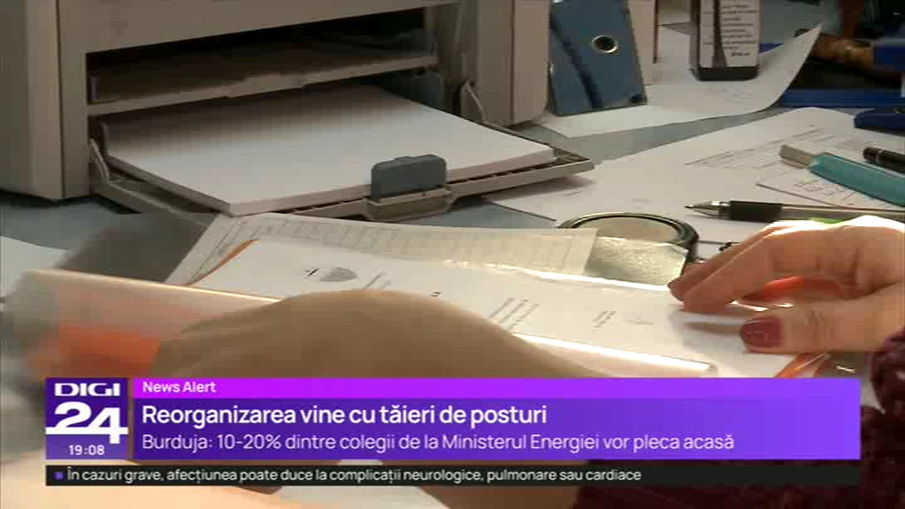 | Începe reorganizarea aparatului de stat cu scopul de a face economii bugetare. Unul din ministerele care au anunțat pași concreți este cel al Energiei unde organigrama se va reduce cu 20% și toți angajații vor da din nou concurs pentru post, conform ministrului Sebastian Burduja. Ministrul Finanțelor, Tanczos Barna, a declarat că deși preferă ca reducerea numărului de angajați din ministere să se facă în timp, la multe dintre ele vor fi reduceri de personal imediate.  VIDEO Digi24

